ANÁLISE INVESTIGATIVA DE OCORRÊNCIAS
DHL SECURITY | Segurança & Loss Prevention

1. Dados da Operação
Nº do Relatório: 2333
Empresa: DHL
Unidade: DHL SHEIN - GUARULHOS
Endereço: Rua Concretex 800, Bairro Cumbica, Guarulhos - SP
Classificação: Inhouse ( X )
Produtos Segmento: Retail
Cliente(s): SHEIN
2. Dados do Levantamento
Objetivo: Teste
Responsável pelo Levantamento: Teste
Nome / Função / Data: teste
3. Descrição do Registro
Descrição: teste
4. Conclusão
Conclusão: teste
Sugestão: testes
5. Registro Fotográfico
Imagem 1
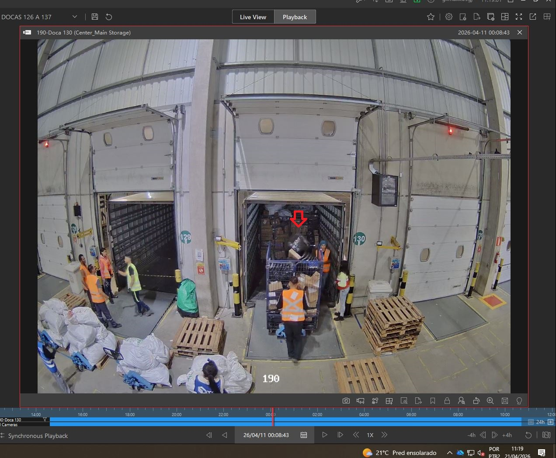
tests
Imagem 2
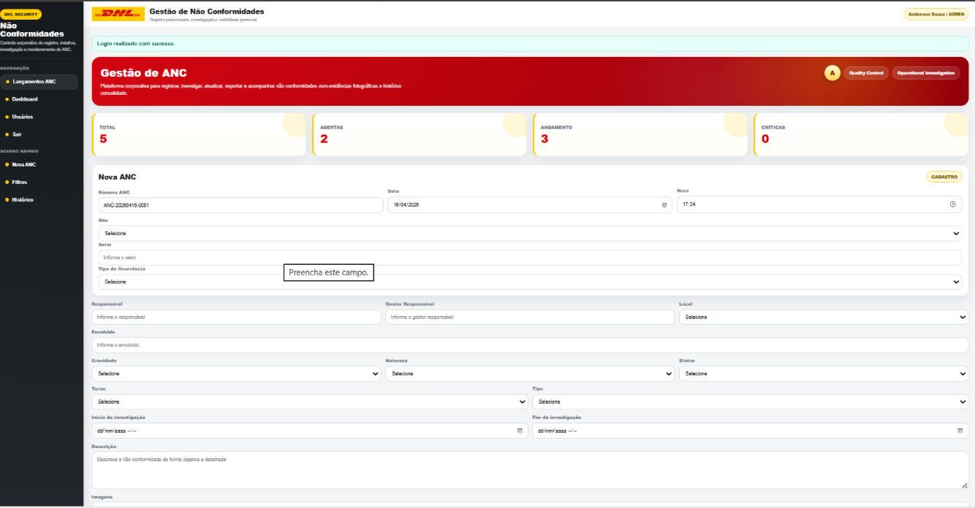
testes
Imagem 3
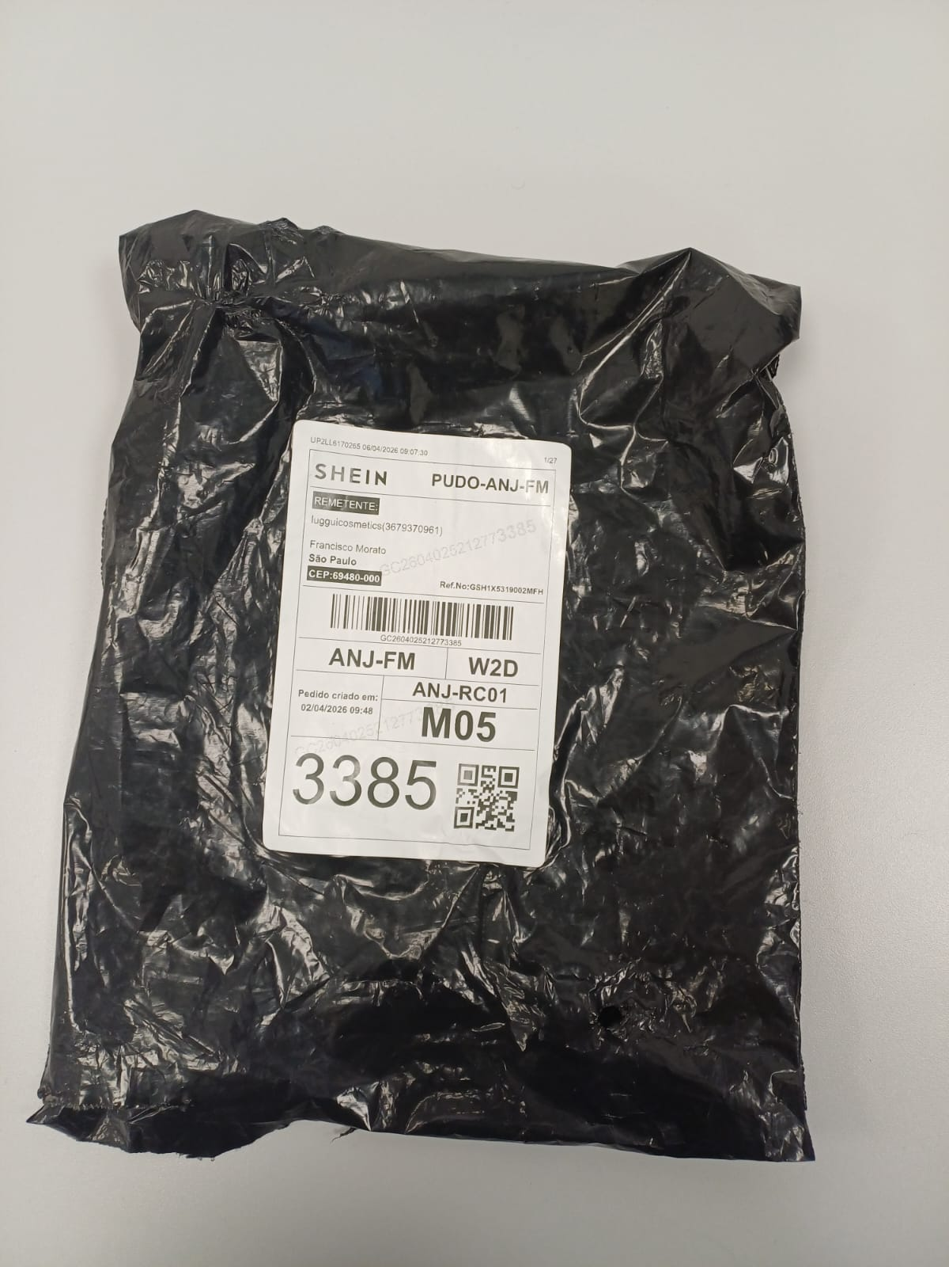
tests
Imagem 4
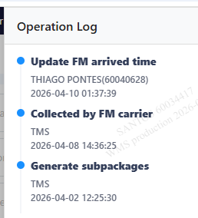
tests
Imagem 5
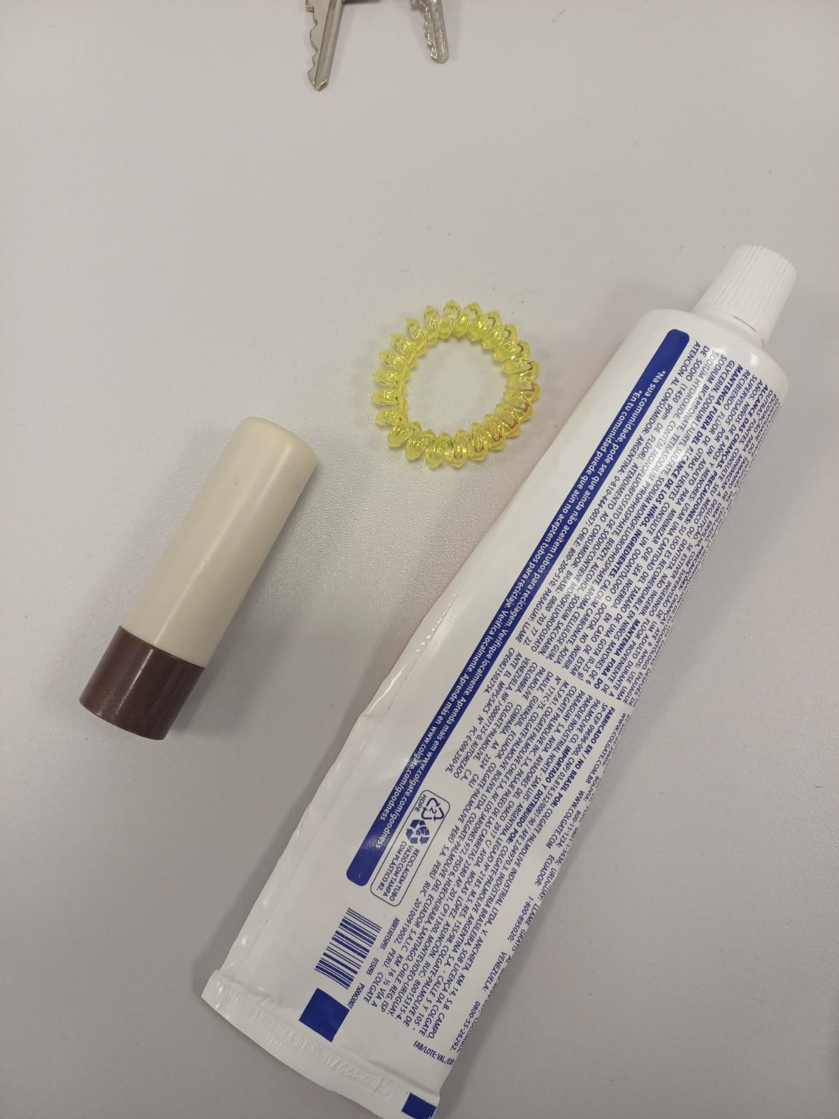
teste

